中国矿业大学2015～2016学年第1学期
《信息论》试卷（A）卷
考试时间：100 分钟 考试方式：闭 卷
学院 班级 姓名 学号
题 号 | 一 | 二 | 三 | 四 | 五 | 六 | 七 | 总分
得 分
阅卷人
一、（15分）已知X，Y有联合分布律p(x,y)：
X Y | -1 | 0 | 1
0 | 1/16 | 1/16 | 5/16
1 | 5/16 | 3/16 | 1/16
并且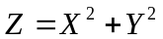。（1）求条件概率矩阵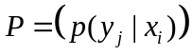及条件熵H(Y|X)； （2）求Z的分布律及熵H(Z)。

二、（15分）已知一个离散无记忆信源的8个消息的二元码字如下表：
字符 | A0 | A1 | A2 | A3 | A4 | A5 | A6 | A7
码字 | 010 | 0001 | 0110 | 1100 | 00011 | 00110 | 11110 | 101011
- 求它的后缀分解集；（2）码长序列是否满足Kraft不等式？（3）判断是否唯一可译码？是否即时码？说明理由。

三、（15分）一个一阶马氏信源的字符集是{0,1,2}，状态转移图如下图，试求这个马氏信源的（1）平稳分布；（2）熵率；（3）冗余度。
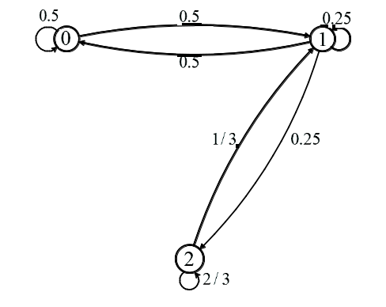

四、（15分）设离散无记忆信源的字符空间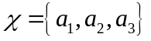中分布为
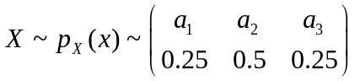
（1）求所有2长消息的三元Huffman编码；（3）求该编码的平均码长和码长的方差。

五、（15分）设（5，3）设二元线性码的生成矩阵为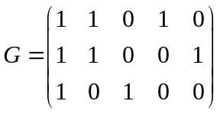，（1）求所有三长消息的编码C并填入下表；（2）求码C的最小汉明距离；（3）求该编码的一致校验矩阵H。
消息 | 000 | 001 | 010 | 011 | 100 | 101 | 110 | 111
码字

六、（15分）设DMC信道的传输矩阵Q如下，求信道容量C及最大输入及输出分布。
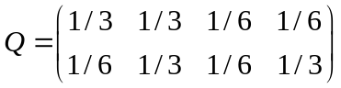

七、（10分）设离散无记忆信源的字符空间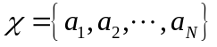中分布为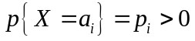，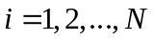。证明D进仙农编码的平均码长满足不等式：

